

Système de suivi
V2.0
Mission : Conception et Mise en œuvre de la Campagne de Sensibilisation pour la mobilisation et le réseautage entre les agriculteurs et les agricultrices à l’entreprenariat agricole

Version finale
Décembre 2022

Table des matières
1. Cadrage de la mission 3
2. Définition de la portée du système de suivi 4
3. Logique d’intervention de la mission 5
4. Cadre logique 6
5. Méthodologie de collecte des informations et de calcul des indicateurs 8
5.1 indicateurs de performances des champions 10
6. Modèle de reporting 11

Cadrage de la mission
Nom du projet | Promotion d’une économie agricole durable (PEAD)
Agence de mise en œuvre | GIZ (cooperation technique allemande)
Mission | Campagne de Sensibilisation pour la mobilisation et le réseautage entre les agriculteurs et les agricultrices à l’entreprenariat agricole
Bureau chargé de la mission | ADVI consulting
Partenaires nationale | - DGEDA (coordination national)  - AVFA (partenaire technique)
Groupes cibles | - 4000 Agriculteurs dont 50 % de jeunes et 30 % de femmes formés sur le cycle de formation intégrale  - 12000 Agriculteurs sensibilisés au concept ECOL’AGRI
Bénéficiaires | - Les agriculteur.ice.s  - Responsable OPA /PME  - Conseiller local (CTV)  - Autres acteurs de mobilisations
Durée du projet | 2020-2024  Mission Mai 2022-Juin 2024

Définition de la portée du système de suivi
Dimensions | Portée
Dimension géographique : | 7 gouvernorats de la Tunisie  Nord ouest (Béja , jendouba , kef et Siliana)  Centre Ouest (Kairouan , Kasserine et Sidi bouzid)
Dimension groupes cibles : | Formation : 4000 Agriculteurs dont 50 % de jeunes et 30 % de femmes  12000 agriculteurs sensibilisés
Dimension du temps : | 2022-2024
Dimensions du budget et des ressources humaines : | Equipe GIZ  Responsable suivi et évaluation  Equipe OP1-Entrepreneuriat  Equipe ADVI  Chef de mission  M. Marouane Chikhaoui

Logique d’intervention de la mission
La logique d’intervention de la mission se base sur des phases structurés et dont chacune comporte un produit (selon la terminologie GAR)
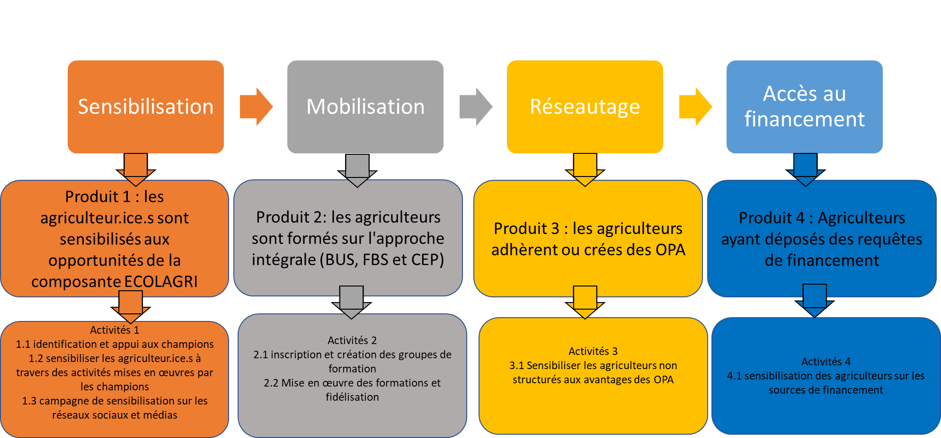

Cadre logique

Chaine logique | baseline | Indicateurs | 2022 | 2023 | 2024 | Sources de vérifications | Hypothèses et risques
Produit 1 : les agriculteur.ice.s sont sensibilisés aux opportunités de la composante ECOLAGRI | 0 | Nombre d'agriculteurs sensibilisés aux opportunités de la composante ECOL’AGRI | 4000 | 9000 | 12000 | Tableau de suivi des enregistrements  Rapport des réseaux sociaux  Feuilles de présences des journées et activités de sensibilisations
1.1 identification et appui aux champions | 0 | Nombre de champions opérationnelle | 35 | 50 | 50 | Tableau de suivi des performances des champions | Engagement et motivation des champions
1.2 sensibiliser les agriculteur.ice.s à travers des activités mises en œuvres par les champions |  | Nombre d'agriculteurs sensibilisés par champions | 100/champions | 200/champions | 200/champions | Feuilles de présence des journées et activités de sensibilisation  Et suivi des followers Facebook et audimat Radio | Engagement et motivation des champions
1.3 campagne de sensibilisation sur les réseaux sociaux et médias | 0 | Nombres d'agriculteurs sensibilisés à travers les réseaux sociaux et les médias | 1200 | 3000 | 5000 | Rapport des réseaux sociaux communications des médias
Produit 2: les agriculteurs sont formés sur l'approche intégrale (BUS, FBS et CEP) | 0 | Nombre d'agriculteurs ayant finalisé l'approche intégrale de formation ECOL’AGRI |  | 2000 dont 50% jeunes et 30% femmes | 4000 dont 50%jeunes et 30 % femmes | Rapport du système SAMS | Adhésion et fidélisation des agriculteurs
2.1 inscription et création des groupes de formation | 0 | Nombre d'inscription des agriculteurs respectant le profilage | 1000  50%jeunes et 30 % femmes | 5000  50%jeunes et 30 % femmes | 8000 50%jeunes et 30 % femmes | Tableau de suivi des enregistrements | Performance de la campagne de sensibilisation
2.2 Mise en œuvre des formations et fidélisation | 0 | Taux de décrochage entre début et fin de la formation |  | Inférieur à 30 % | Inférieur à 30 % | Rapport du système SAMS | Performance des formations
Produit 3 : les agriculteurs adhèrent ou crées des OPA |  | Non retenu pour le bureau ADVI
3.1 Sensibiliser les agriculteurs non structurés aux avantages des OPA | 0 | Nombre d'agriculteurs sensibilisés sur les avantages des OPA |  | 2000 en 2023 |  | Rapport des activités de sensibilisation des agriculteurs sur les OPA | Performance de la campagne de sensibilisation sur les OPA
Produit 4 : Agriculteurs ayant déposés des requêtes de financement |  | Non retenu pour le bureau ADVI
4.1 sensibilisations des agriculteurs sur les sources de financement | 0 | Nombre de journée sur les sources de financement réalisés |  |  | 2 | Rapport des journées de sensibilisation sur les sources de financement | Engagement des structures de financement

Méthodologie de collecte des informations et de calcul des indicateurs

Indicateurs | Quand | Comment | Qui
Nombre d'agriculteurs sensibilisés aux opportunités de la composante ECOL’AGRI | Mensuel | Calcul cumulatif par campagne à partir des sources d’information suivantes :  - Tableau de suivi des enregistrements  - Rapport des réseaux sociaux  - Feuilles de présences des journées et activités de sensibilisations | Bureau ADVI
Nombre de champions opérationnelle | Mensuel | Voir Tableau de suivi des performances des champions | Bureau ADVI
Nombre d'agriculteurs sensibilisés par champions | Mensuel | Calcul cumulatif à partir des Feuilles de présence des journées et activités de sensibilisation | Bureau ADVI
Nombres d'agriculteurs sensibilisés à travers les réseaux sociaux et les médias | Mensuel | Rapport des réseaux sociaux avec une estimation que les interactions correspondent à 30% d’agriculteurs  Communications des médias avec une interaction à 30 % d’agriculteurs | Bureau ADVI
Nombre d'agriculteurs ayant finalisé l'approche intégrale de formation ECOL’AGRI | A la fin de chaque cycle | Rapport du système SAMS | Information fournie exclusivement par la GIZ et mise à disposition du bureau ADVI
Nombre d'inscription des agriculteurs respectant le profilage | Mensuel | Calcul cumulatif à partir de :  Tableau de suivi des enregistrements | Bureau ADVI
Taux de décrochage entre début et fin de la formation | Trimestriel | Rapport du système SAMS | Information fournie exclusivement par la GIZ et mise à disposition du bureau ADVI Bureau ADVI
Nombre d'agriculteurs sensibilisés sur les avantages des OPA | Trimestriel | Calcul cumulatif et estimation de participation à partir des Rapports des activités de sensibilisation des agriculteurs sur les OPA | Bureau ADVI
Non retenu pour le bureau ADVI
Nombre de journée sur les sources de financement réalisés | A la fin des journées de sensibilisations | Rapport des journées de sensibilisation sur les sources de financement (1 PV par journée) | Bureau ADVI

5.1 indicateurs de performances des champions
Lors des différentes rencontres avec les champions des sept gouvernorats ciblés par le projet Ecol’Agri, les champions sélectionnés avaient proposé à différentes reprises le concept de compétition entre les gouvernorats. A cet égard, le tableau de suivi de performance des champions est basé sur les indicateurs suivants :
Critères | Méthode de calcul | Bonification | coefficient
Assiduité | Calculer sur la base de la feuille de présence aux activités d’initiation et journées d’informations | 1 point pour chaque activité | 1
Nombre de groupe mobilisé pour la formation BUS 1 | Sur la base des feuilles de présence BUS 1 avec un minimum de 25 personnes par groupe | 2 points par groupe participant supérieur ou égal à 25  1 point par groupe participant entre 20 et 24 au BUS 1 | 2
Nombre de groupe ayant finalisé le cycle de formation | Sur la base des feuilles de présence avec un minimum de 20 personnes par groupes et ayant achevé la formation | 5 points pour chaque groupe ayant terminé le cycle de formation complet | 5
Nombre de groupe ayant finalisé le cycle de formation |  | 2 points si le groupe à la fin du cycle comprend un nombre de jeune > 50%  1 points si le groupe comprend un nombre de jeune entre 40 et 49 % | 2
Nombre de groupe ayant finalisé le cycle de formation |  | 2 points si le groupe à la fin du cycle comprend un nombre de femme > 30%  1 points si le groupe comprend un nombre de femmes entre 20 et 29% | 2
Participation à la formation intégrale | Sur la base des feuilles de présences des champions | 5 points si le champion termine le cycle | 5
Participation à la formation intégrale | Sur la base des feuilles de présences des champions | 0 si le champion ne termine pas le cycle | 5

Le champion est considéré opérationnelle s’il répond à l’ensemble des critères sur tableau

Modèle de reporting

Rapport Trimestriel
Le rapport trimestriel a pour objectif d’enregistrer et de de diffuser les informations concernant toutes les activités réalisées dans le mois X selon le modèle suivant basé sur les produits du cadre logique.

- Description des activités
Résultat 1 : Les agriculteurs ont achevé la formation intégrale sur l'entreprenariat agricole
Produit 1.1 : Sensibiliser les agriculteurs aux objectifs et opportunités de la formation intégrale sur l'entreprenariat agricole
Produit 1.2 : Améliorer les compétences des champions pour la mise en œuvre de la campagne de sensibilisation et de mobilisation
Produit 1.3 : Identifier et impliquer les acteurs de mobilisation dans la campagne de sensibilisation et de mobilisation
Résultat 2 : les agriculteur.ices ont adhérés à des OPA
Produit 2.1 : Sensibiliser les agriculteur.ices aux opportunités et avantages de rejoindre et/ou crée des OPA
Produit 2.2 : Renforcer les capacités des OPA pour la mobilisation des agriculteurs

- Défis et obstacles rencontrés

- Prochaines étapes
Description des activités planifiés et Plan d’action opérationnel
- Annexes
Tableau de suivi des indicateurs
Tableau de suivi des performances des champions

